**《接力跑“上挑式”》学程拓展**

**可参考相关指导书籍进行练习：现代田径运动（技术与训练）**

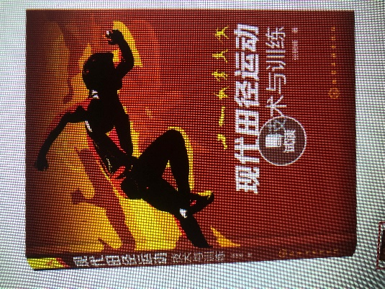

**通过参考书籍和网络视频练习后，使学生掌握好“上挑式”接力棒传接动作方法。**